- Description
성상
  - Procedure
절차
    - Observe visually with a white background.
흰 배경에서 육안 관찰한다.
- Identification
확인시험
  - Identification by HPLC
HPLC에 의한 확인시험
    - Procedure
절차
- Proceed as directed under the test “Assay”.
“함량” 시험법에 따라 시험한다.
- Compare the retention time of major peak in the chromatogram of the standard solution with the sample solution obtained in the assay results.
함량시험 결과로부터 얻어진 검액과 표준액 크로마토그램의 주피크 유지시간을 비교한다.

- Dissolution
용출
Note: Use all HPLC grade solvents and rubber vial cap.
Note: HPLC 등급의 용매와 고무 바이알 마개를 사용한다.
Note: It is highly recommended to keep needle wash procedure with methanol.
Note: 메탄올로 니들 세척 절차를 수행하는 것을 권고한다.
  - Test information
시험 정보
    - Standard
표준품
STD Name | Grade
Sacubitril Valsartan Sodium Hydrate | working standard or reference standard
    - Reagent
시약
Reagent | Grade | Manufacturer | Cat. No. | Tracking No.
Potassium phosphate monobasic | ACS | SIGMA-ALDRICH | P5379 | SP118
Sodium hydroxide | EP | SAMCHUN | S0610 | SS001
Ortho-phosphoric acid | ACS | Merck | 100573 | LP012
Acetonitrile | HPLC | J.T.Baker | 9017-88 | LA037
Methanol | HPLC | J.T.Baker | 9093-88 | LM035
Note: Use reagent of manufacturer in the above table or equivalent grade.
Note: 위의 표에 있는 제조처의 시약을 사용하거나 이와 동등한 grade를 사용한다.
    - Solution stability
용액안정성
Solution | Store condition and periods
Mobile phase | Stable for 7 days at RT (15 - 25 °C).  실온(15 - 25 °C)에서 7 일간 안정하다.
Standard solution, Sample solution | Stable for 3 days at RT (15 - 25 °C) and Ref (2 - 8 °C)  실온(15 - 25 °C) 및 냉장(2 - 8 °C)에서 3 일간 안정하다.

  - Dissolution medium preparation
시험액 조제
    - Transfer 6.81 g of potassium phosphate monobasic and 0.9 g of sodium hydroxide in 1000 mL of purified water, mix well and adjust the pH to 6.8 ± 0.05.
제일인산칼륨 약 6.81 g 및 수산화나트륨 0.9 g을 물 1000 mL에 녹여 잘 섞은 후 pH를 6.8 ± 0.05로 조정한다.
  - Buffer preparation
완충액 조제
    - Weigh and transfer about 2.72 g of potassium phosphate monobasic into 1000 mL of purified water. Adjust the pH 2.0 ± 0.02 with ortho-phosphoric acid.
제일인산칼륨 약 2.72 g을 물 1000 mL에 넣는다. 오르토-인산으로 pH를 2.0 ± 0.02로 조정한다.
  - Mobile phase A preparation
이동상 A 조제
    - Mix buffer solution and acetonitrile in the ratio of 500:500 v/v, respectively. Degas in a sonicator for about 10 minutes.
완충액과 아세토니트릴을 500:500 v/v 비율로 혼합한다. 약 10 분동안 초음파 처리하여 탈기한다.
  - Mobile phase B preparation
이동상 B 조제
    - Mix buffer solution and acetonitrile in the ratio of 300:700 v/v, respectively. Degas in a sonicator for about 10 minutes.
완충액과 아세토니트릴을 300:700 v/v 비율로 혼합한다. 약 10 분동안 초음파 처리하여 탈기한다.
  - Standard solution preparation (for 50 mg)
표준액 조제 (50 mg)
    - Weigh and transfer about 25.0 mg of Sacubitril Valsartan Sodium standard into a 100 mL of volumetric flask. Add 60 mL of dissolution medium, sonicate for 10 minutes to dissolve, and dilute to volume with dissolution medium.
사쿠비트릴발사르탄나트륨염 표준품 약 25.0 mg을 달아 100 mL 용량플라스크에 넣는다. 시험액 60 mL를 더하고 10분간 초음파 처리하여 녹이고 시험액으로 표선한다.
    - Pipette 5 mL of above solution into 20 mL volumetric flask and dilute to volume with dissolution medium and mix well.
위 용액 5 mL를 20 mL 용량 플라스크에 넣고 시험액으로 표선하고 잘 섞는다.
  - Standard solution preparation (for 100 mg)
표준액 조제 (100 mg)
    - Weigh and transfer about 25.0 mg of Sacubitril Valsartan Sodium standard into a 200 mL of volumetric flask. Add 140 mL of dissolution medium, sonicate for 10 minutes to dissolve, and dilute to volume with dissolution medium.
사쿠비트릴발사르탄나트륨염 표준품 약 25.0 mg을 달아 200 mL 용량플라스크에 넣는다. 시험액 140 mL를 더하고 10분간 초음파 처리하여 녹이고 시험액으로 표선한다.
  - Standard solution preparation (for 200 mg)
표준액 조제 (200 mg)
    - Weigh and transfer about 25.0 mg of Sacubitril Valsartan Sodium standard into a 100 mL of volumetric flask. Add 60 mL of dissolution medium, sonicate for 10 minutes to dissolve, and dilute to volume with dissolution medium.
사쿠비트릴발사르탄나트륨염 표준품 약 25.0 mg을 달아 100 mL 용량플라스크에 넣는다. 시험액 60 mL를 더하고 10분간 초음파 처리하여 녹이고 시험액으로 표선한다.
  - Sample solution preparation
검액 조제
    - Transfer 900 mL dissolution medium into each dissolution bowl. Drop one tablet into each bow, run the dissolution as per the dissolution parameters.
시험액 900 mL을 각 용출 용기에 옮긴다. 각 vessel에 하나의 정제를 넣고 용출 파라미터에 따라 용출을 수행한다.
    - Withdraw sufficient volume of the sample aliquot from each bowl at 37 °C. Filter the sample solution through 0.45 µm PVDF syringe filter (Millipore), 0.45 µm Nylon syringe filter (Hyundai Micro) or 0.45 µm PTFE syringe filter (Hyundai Micro).
37 °C에서 각 vessel에서 충분한 양의 검액을 샘플링한다. 0.45 µm PVDF 시린지 필터 (Millipore), 0.45 µm Nylon 시린지 필터 (Hyundai Micro) 또는 0.45 µm PTFE 시린지 필터 (Hyundai Micro)를 통해 검액을 여과한다.
  - Dissolution Parameters
용출 조건
Dissolution Media | pH 6.8 buffer
USP Apparatus | USP-II (Paddle)
Speed (rpm) | 50 rpm
Volume | 900 mL
Temperature | 37 ± 0.5 °C
Sampling Time Point | 30 minutes

  - Chromatographic System
크로마토그래픽 시스템
Wavelength | 256 nm UV detector
Column | YMC Triart (C18), 4.6 x 150 mm, 3 µm
Column Temperature | 35 °C
Flow rate | 1.0 mL / minute
Run time | 16 minutes
Injection volume | 10 µL
Needle wash | Methanol
Sampler Temperature | 4 °C
Gradient | Time (min) Mobile phase A Mobile phase B  0 100 0  9 100 0  10 0 100  12 0 100  13 100 0  16 100 0
  - Procedure
절차
    - Inject the following solutions as mentioned below.
아래 설명된 대로 용액을 주입한다.
Solution | Injection No.
Blank solution (Dissolution medium) | 2¹⁾
Standard solution | 5
Sample solution | 1
Bracketing (Standard solution) | 1
- Blank solution can be injected more for stabilization.
공시험액은 안정화를 위해 추가적으로 주입될 수 있다.

  - System Suitability
시스템 적합성
    - The relative standard deviation for peak areas of Sacubitril and Valsartan from the replicate standard injections should not be more than 2.0 %.
표준액 반복 주입에 대한 사쿠비트릴 및 발사르탄 피크 면적의 상대표준편차는 2.0 % 이하이다.
    - Tailing factor for Sacubitril and Valsartan peak obtained from standard chromatogram should not be more than 1.5.
표준액 주입에 대한 사쿠비트릴 및 발사르탄 피크의 대칭계수는 1.5 이하이다.
    - The relative standard deviation for peak areas of Sacubitril and Valsartan from the replicate standard injections and bracketing should not be more than 2.0 %.
표준액 반복 주입 및 브라켓팅에 대한 사쿠비트릴 및 발사르탄 피크 면적의 상대표준편차는 2.0 % 이하이다.
  - Detailed Label Claim
라벨 정보
Strength | Sacubitril (mg) | Valsartan (mg)
50 mg | 24.3 | 25.7
100 mg | 48.6 | 51.4
200 mg | 97.2 | 102.8
  - Calculation
계산
    - 50 mg
50밀리그램

Quantity of Sacubitril or Valsartan present in the portion of tablets as % of labeled amount | = | A_{T} x Ws x 5 x 900 x P
 |  | As x 100 x 20 x L

    - 100 mg
100밀리그램

Quantity of Sacubitril or Valsartan present in the portion of tablets as % of labeled amount | = | A_{T} x Ws x 900 x P
 |  | As x 200 x L

    - 200 mg
200밀리그램
Quantity of Sacubitril or Valsartan present in the portion of tablets as % of labeled amount | = | A_{T} x Ws x 900 x P
 |  | As x 100 x L
A_{S} : Average peak area of Sacubitril or Valsartan peak in the standard solution
표준액에서 사쿠비트릴 또는 발사르탄 피크의 평균 면적
A_{T} : Peak area of Sacubitril or Valsartan in the sample solution
검액에서 사쿠비트릴 또는 발사르탄 피크면적
Ws : Weight of standard taken in mg as Sacubitril Valsartan Sodium.
취한 사쿠비트릴발사르탄나트륨염 표준품의 무게 (mg)
P : Potency of the standard as Sacubitril or Valsartan, on as is basis
사쿠비트릴 또는 발사르탄으로서의 표준품 함량, As is basis
L : Label claim of the tablets in mg as Sacubitril or Valsartan
1정 중 사쿠비트릴 또는 발사르탄 표시량 (mg)

Note: Continue testing through the three levels unless the results confirm at either S1 or S2.
Note: S1이나 S2에서 결과가 형성되지 않는다면 3단계를 통해 계속해서 시험한다.
Stage | Number tested | Acceptance criteria
S1 | 6 | Each unit is not less than *Q +5 %  개개 용출률은 *Q+5 % 이상
S2 | 6 | Average of 12 units (S1+S2) is equal to or greater than Q, and no unit is less than Q-15 %  12개 (S1+S2)의 평균 용출률은 Q 이상이며, Q-15 % 미만의 것이 없다.
S3 | 12 | Average of 24 units (S1+S2+S3) is equal to or greater than Q, not more than 2 units are less than Q-15 % and no unit is less than Q-25 %  24개(S1+S2+S3)의 평균 용출률$은$Q 이상이며, Q-15 % 미만인 정제가 2개를 넘지 않고, 어떠한 정제의 용출률도 Q-25 % 미만의 것이 없다.
*Q: Quantity, the amount of dissolved active ingredient specified in the individual monograph, expressed as a percentage of the labeled content.
*Q: Quantity, 각 모노그래프에 지시된 주성분의 용출량이며 표시량에 대해 %로 표현된다.

  - Chrmatogram
크로마토그램
Solution | Chromatogram
Blank solution | 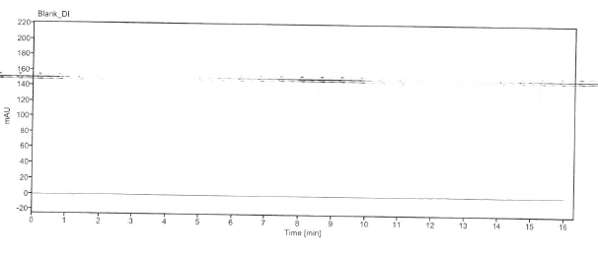
Standard solution | 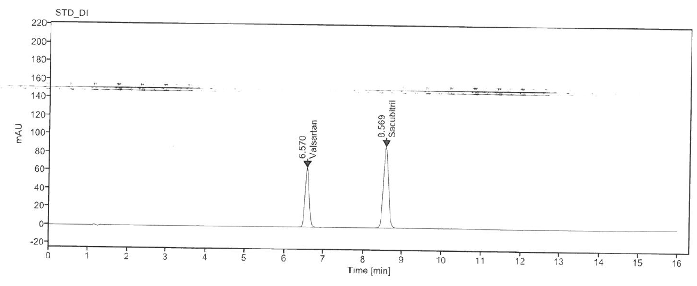
Sample solution | 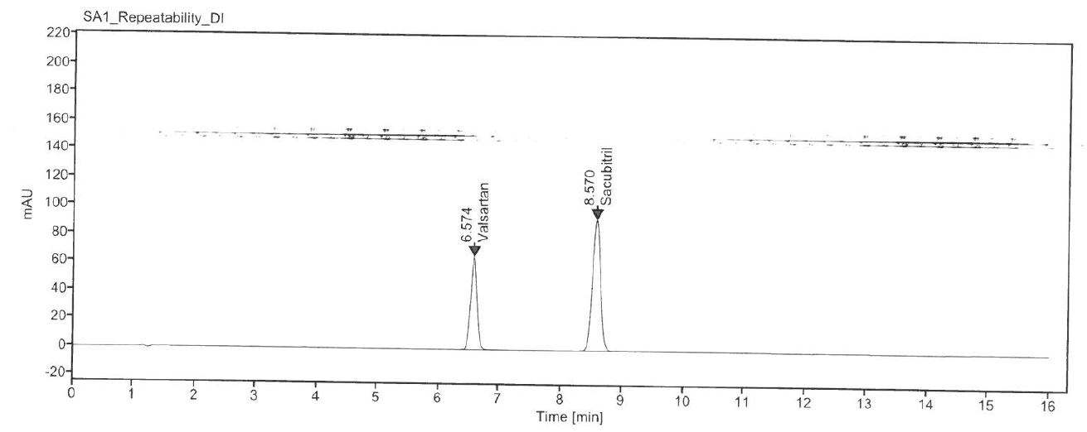

- Uniformity of dosage unit (Weight variation)
제제 균일성(질량편차)

  - Procedure
절차
    - Accurately weigh 10 tablets individually.
이 약 10정의 무게를 각각 칭량한다.
    - Calculate the estimated contents of each tablet from the weight of the individual tablet and the result of the Assay.
정제의 무게와 함량시험에서 얻어진 결과를 통해 각 정제의 함량 추정치를 계산한다.
    - Calculate the acceptance value (AV).
판정값 (AV)을 계산한다.
  - Acceptance value(AV)
판정값 (AV)
    - Calculate the Acceptance value as follows:
다음 식에 따라 판정값을 계산한다.
    - Acceptance value (AV) = | M – $\overline{X}$ | + ks
판정값 (AV) = | M – $\overline{X}$ | + ks
Variable  변수 | Definition  정의 | Conditions  조건 | Value  값
n | Sample size  검체 수 | - | -
$$x_{i}$$ | individual contents  개별 함량 | - | -
$$\overline{X}$$ | Mean of individual contents  개별 함량의 평균 | - | -
k | Acceptability constant  판정계수 | If, n = 10 | k = 2.4
 |  | If, n = 30 | k = 2.0
s | Sample standard deviation  표준편차 | - | $${\left[\frac{\sum_{i=1}^{n}{{(x_{i}-\overline{X})}^{2} }}{n-1}\right]}^{\frac{1}{2}}$$
M | Reference value  기준값 | If, 98.5 % ≤ $\overline{X}$ ≤ 101.5 % | M = $\overline{X}$
 |  | If, $\overline{X}$ < 98.5 % | M = 98.5 %
 |  | If, $\overline{X}$ > 101.5 % | M = 101.5 %
    - The requirements for dosage uniformity are met if the acceptance value of the first 10 dosage units is less than or equal to L1 %, maximum allowed acceptance value
처음 10개 검체의 판정값이 판정값의 최대 허용한도L1 %와 같거나 미만일 경우, 제제 균일성 조건을 충족한다.
    - If the acceptance value is > L1 %, test additional 20 units and calculate the acceptance value. The requirements are met if the final acceptance value of the 30 dosage units is ≤ L1 %, and no individual content of any dosage units is less than [1-(0.01)(L2)]M nor more than [1+(0.01)(L2)]M as specified in the calculation of Acceptance Value under Content Uniformity or weight variation. Unless otherwise specified in L1 is 15.0 and L2 is 25.0.
만약 판정값이 L1 %를 넘을 경우, 추가 검체 20개를 가지고 같은 방법으로 시험하여 판정값을 계산한다. 30개 검체의 최종 판정값이 L1 %이하인 경우, 개개 제제의 함량이 함량 균일성 또는 질량편차의 판정값의 계산의 항에 표시된 [1-(0.01)(L2)]M 이상이며 또한 [1+(0.01)(L2)]M 을 초과하는 것이 없을 때 조건을 충족한다. 따로 규정이 없는 한, L1은 15.0, L2는 25.0 이다.
- Assay
함량
Note: Use all HPLC grade solvents and rubber vial cap.
Note: HPLC 등급의 용매와 고무 바이알 캡을 사용한다.
Note: It is highly recommended to keep needle wash procedure with methanol.
Note: 메탄올로 니들 세척 절차를 수행하는 것을 권고한다.

  - Test information
시험 정보
    - Standard
표준품
STD Name | Grade
Sacubitril valsartan sodium | working standard or reference standard
    - Reagent
시약
Reagent | Grade | Manufacturer | Cat. No. | Tracking No.
Potassium phosphate monobasic | EP | DAJUNG | 6613-4400 | SP038
Ortho-phosphoric acid | ACS | Merck | 100573 | LP012
Acetonitrile | HPLC | J.T.Baker | 9017-88 | LA037
Methanol | HPLC | J.T.Baker | 9093-88 | LM035
Note: Use reagent of manufacturer in the above table or equivalent grade.
Note: 위의 표에 있는 제조처의 시약을 사용하거나 이와 동등한 grade를 사용한다.
    - Solution stability
용액안정성
Solution | Store condition and periods
Mobile phase | Stable for 8 days at RT (15 - 25 °C).  실온(15 - 25 °C)에서 8 일간 안정하다.
Standard solution and sample solution | Stable for 3 days at RT (15 - 25 °C)  실온(15 - 25 °C)에서 3일간 안정하다.

  - Buffer preparation
완충액 조제
    - Weigh and transfer about 2.72 g of Potassium phosphate monobasic into 1000 mL of Milli-Q-water. Adjust the pH 2.0 ± 0.02 with ortho-phosphoric acid.
제일인산칼륨 약 2.72 g을 물 1000 mL에 넣는다. 오르토인산으로 pH 2.0 ± 0.02로 조정한다.
  - Mobile phase A preparation
이동상 A조제
    - Mix buffer solution and acetonitrile in the ratio of 500:500 v/v, respectively. Degas in a sonicator for about 10 minutes.
완충액과 아세토니트릴을 각각 500:500 v/v 비율로 혼합하고 약 10 분간 초음파 처리하여 탈기한다.
  - Mobile phase B preparation
이동상 B조제
    - Mix buffer solution and acetonitrile in the ratio of 300:700 v/v, respectively. Degas in a sonicator for about 10 minutes.
완충액과 아세토니트릴을 각각 300: 700 v/v 비율로 혼합하고 약 10 분간 초음파 처리하여 탈기한다.
  - Diluent preparation
희석액 조제
    - Mix acetonitrile and Milli-Q water in the ratio of 500:500 v/v, respectively.
아세토니트릴과 물을 500:500 v/v 비율로 섞는다.
  - Standard solution preparation
표준액 조제
    - Weigh and transfer about 45.0 mg of Sacubitril Valsartan Sodium standard into a 50 mL volumetric flask. Add about 30 mL of diluent and sonicate for 10 minutes to dissolve and then dilute to volume with diluent.
사쿠비트릴발사르탄나트륨염 표준품 약 45.0 mg을 달아 50 mL 용량플라스크에 넣는다. 희석액 30 mL를 넣고 10분간 초음파 처리하여 녹이고, 희석액으로 표선한다.
  - Sample solution preparation
검액 조제
    - Weigh and crush not less than 20 tablets to a fine powder in mortar with pestle.
최소 20개의 정제를 달아 유발을 사용하여 곱게 갈아 가루로 한다.
    - Accurately weigh and transfer the tablet powder equivalent to 200 mg of Valsartan-sacubitril into 250 mL of volumetric flask. Add 150 mL of diluent and sonicate for 30 minutes with intermediate shaking every 5 minutes. Allow the flask cool to room temperature and dilute to volume with diluent and mix well.
사쿠비트릴발사르탄 200 mg에 해당하는 혼합물을 달아 250 mL 용량플라스크에 넣는다. 희석액 150 mL을 더하고 5분마다 흔들어주며 30 분간 초음파 처리한다. 실온으로 식힌 뒤 희석액으로 표선하고 잘 섞는다.
    - Centrifuge the test stock solution at 4500 rpm for 10 minutes, 0.45 µm PVDF syringe filter (Millipore), 0.45 µm Nylon syringe filter (Hyundai Micro) or 0.45 µm PTFE syringe filter (Hyundai Micro).
위 검액을 4500 rpm에서 10 분간 원심분리 하거나 0.45 µm PVDF 시린지 필터 (Millipore), 0.45 µm Nylon 시린지 필터 (Hyundai Micro) 또는 0.45 µm PTFE 시린지 필터 (Hyundai Micro)를 통해 검액을 여과한다.
  - Chromatographic System
크로마토그래픽 시스템
Wavelength | 256 nm UV detector
Column | YMC Triart C18, 4.6 x 150 mm, 3 µm
Flow rate | 1.0 mL/minute
Run time | 16 minutes
Injection volume | 3 µL
Needle wash | Methanol
Column Temperature | 35 °C
Sampler Temperature | 20 °C
Gradient program | Time (min) Mobile phase A Mobile phase B  0 100 0  9 100 0  10 0 100  12 0 100  13 100 0  16 100 0
  - Procedure
절차
    - Inject the following solutions as mentioned below.
아래 설명된 대로 용액을 주입한다.
Solution | Injection No.
Blank solution (Diluent) | 2¹⁾
Standard solution | 5
Sample solution | 1
Bracketing (Standard solution) | 1
- Blank solution can be injected more for stabilization.
공시험액은 안정화를 위해 추가적으로 주입될 수 있다.
  - System Suitability
시스템 적합성
    - The relative standard deviation for peak areas of Sacubitril and Valsartan from the replicate standard injections should not be more than 2.0 %.
표준액 반복 주입에 대한 사쿠비트릴 및 발사르탄 피크 면적의 상대표준편차는 2.0 % 이하이다.
    - Tailing factor for Sacubitril and Valsartan peak obtained from standard chromatogram should not be more than 1.5.
표준액 주입에 대한 사쿠비트릴 및 발사르탄 피크의 대칭계수는 1.5 이하이다.
    - The relative standard deviation for peak areas of Sacubitril and Valsartan from the replicate standard injections and bracketing should not be more than 2.0 %.
표준액 반복 주입 및 브라켓팅에 대한 사쿠비트릴 및 발사르탄 피크 면적의 상대표준편차는 2.0 % 이하이다.
  - Detailed Label Claim
라벨 정보
Strength | Sacubitril (mg) | Valsartan (mg)
50 mg | 24.3 | 25.7
100 mg | 48.6 | 51.4
200 mg | 97.2 | 102.8

  - Calculation
계산

Quantity of Sacubitril or Valsartan present in the portion of tablets as % of labeled amount | = | A_{T} x Ws x A_{W} x 250 x P
 |  | As x 50 x W_{T} x L

A_{S} : Average peak area of Sacubitril or Valsartan peak in the standard solution
표준액에서 사쿠비트릴 또는 발사르탄 피크의 평균 면적
A_{T} : Peak area of Sacubitril or Valsartan in the sample solution
검액에서 사쿠비트릴 또는 발사르탄 피크면적
Ws : Weight of standard taken in mg as Sacubitril valsartan sodium.
취한 사쿠비트릴발사르탄나트륨염 표준품의 무게 (mg)
A_{W} : Average weight of the tablet in mg.
검체의 평균 무게 (mg)
W_{T} : Weight of test drug powder taken in mg.
취한 검체 가루 무게 (mg)
P : Potency of the standard as Sacubitril or Valsartan, on as is basis
사쿠비트릴 또는 발사르탄으로서의 표준품 함량, As is basis
L : Label claim of the tablets in mg as Sacubitril or Valsartan
1정 중 사쿠비트릴 또는 발사르탄 표시량 (mg)

  - Chrmatogram
크로마토그램
Solution | Chromatogram
Blank solution | 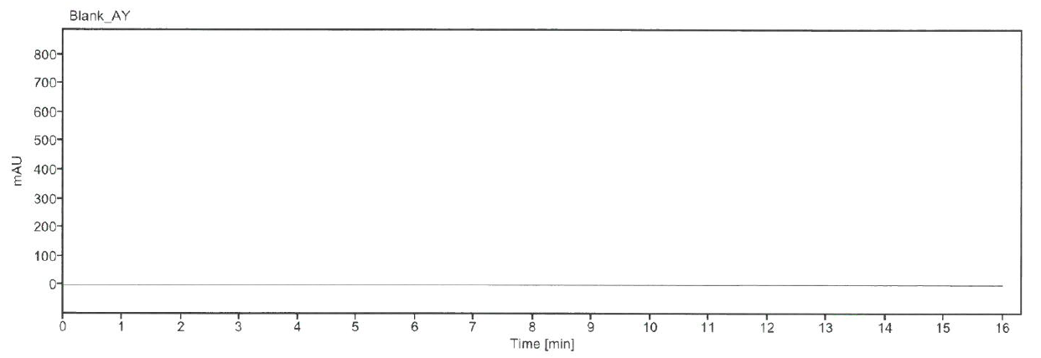
Standard solution | 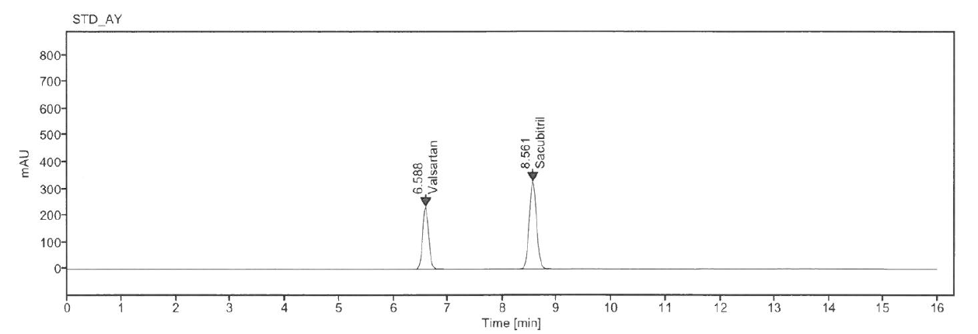
Sample solution | 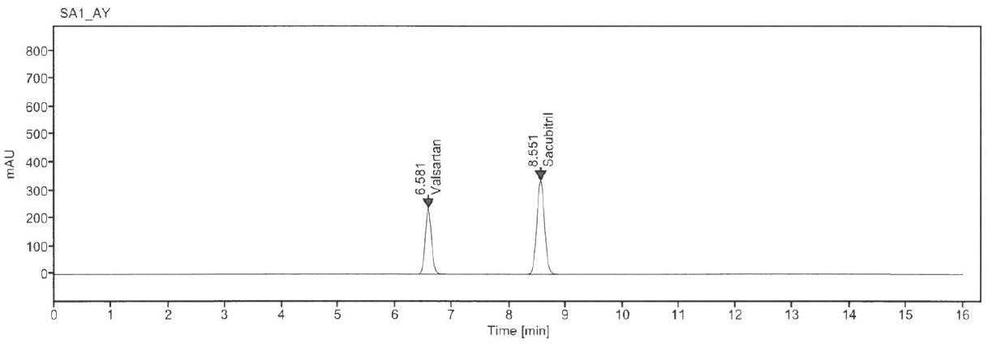

- Related substances
유연물질
Note: Use all HPLC grade solvents and rubber vial cap.
Note: HPLC 등급의 용매와 고무 바이알 마개를 사용한다.
Note: It is highly recommended to keep needle wash procedure with methanol.
Note: 메탄올로 니들 세척 절차를 수행하는 것을 권고한다.
Note: Do not quantify after 55 minutes.
Note: 55분 이후는 계산하지 않는다.
Note: Before the solution is prepared, wash the flask with diluent and dry.
Note: 용액 조제 전, 플라스크는 희석액으로 세척하고 건조한다.

  - Test information
시험 정보
    - Standard
표준품
STD Name | Grade
Sacubitril valsartan sodium | working standard or reference standard
SCB4-Impurity 1 | working standard or reference standard
    - Reagent
시약
Reagent | Grade | Manufacturer | Cat. No. | Tracking No.
Potassium phosphate monobasic | ACS | SIGMA-ALDRICH | P5379 | SP118
Ortho-phosphoric acid | ACS | Merck | 100573 | LP012
Acetonitrile | HPLC | J.T.Baker | 9017-88 | LA037
Methanol | HPLC | J.T.Baker | 9093-88 | LM035
Note : Use reagent of manufacturer in the above table or equivalent grade.
Note : 위의 표에 있는 제조처의 시약을 사용하거나 이와 동등한 grade를 사용한다.

    - Solution stability
용액안정성
Solution | Store condition and periods
Mobile phase | Stable for 14 days at RT (15 - 25 °C).  실온(15 - 25 °C)에서 14 일간 안정하다.
Standard solution and Sample solution | Stable for 3 days at RT (15 - 25 °C) and Ref (2 - 8 °C)  실온(15 - 25 °C) 및 냉장(2 - 8 °C)에서 3 일간 안정하다.
  - Buffer preparation
완충액 조제
    - Weigh and transfer about 2.72 g of Potassium phosphate monobasic into 1000 mL Milli-Q water. Adjust the pH 2.0 ± 0.02 with ortho-phosphoric acid. Filter through 0.45 µm RC filter.
제일인산칼륨 약 2.72 g을 달아 물 1000 mL에 넣는다. 오르토인산으로 pH 2.0 ± 0.02로 조절한다. 0.45 µm RC 필터로 여과한다.
  - Mobile phase A preparation
이동상 A조제
    - Mix buffer solution and acetonitrile in the ratio of 600:400 v/v, respectively. Degas in a sonicator for about 10 minutes.
완충액과 아세토니트릴을 각각 600:400 v/v 비율로 혼합한다. 10분 간 소니케이터로 탈기한다.
  - Mobile phase B preparation
이동상 B조제
    - Mix buffer solution and acetonitrile in the ratio of 300:700 v/v, respectively. Degas in a sonicator for about 10 minutes.
완충액과 아세토니트릴을 각각 300:700 v/v 비율로 혼합한다. 10분 간 소니케이터로 탈기한다.
  - Diluent preparation
희석액 조제
    - Mix acetonitrile and Milli-Q in the ratio of 500:500 v/v, respectively.
아세토니트릴과 물을 각각 500:500 v/v 비율로 혼합한다.

  - SCB4-Impurity 1 stock solution preparation
SCB4-Impurity 1 원액 조제
    - Weigh and transfer about 1 mg of SCB4-Impurity 1 standard a 100 mL volumetric flask. Add about 15 mL of acetonitrile and sonicate for 5 min and then dilute to volume with acetonitrile.
SCB4-Impurity 1 표준품 약 1 mg을 정밀히 달아 20 mL 용량플라스크에 넣는다. 아세토니트릴 약 15 mL를 더하고 5 분간 초음파 처리한 뒤 아세토니트릴로 표선한다.
  - System suitability solution preparation
시스템 적합성 조제
    - Weigh and crush not less than 20 tablets to a fine powder in mortar with pestle.
최소 20개의 정제를 달아 유발을 사용하여 곱게 갈아 가루로 한다.
    - Weigh and transfer the tablets powder equivalent to about 24 mg of Sacubitril Valsartan into 10 mL volumetric flask. Add about 6 mL of diluent and sonicate for 10 min. Pipette 0.5 mL of SCB4-Impurity 1 stock solution into the above solution. Dilute to volume with diluent and mix well.
사쿠비트릴발사르탄 24 mg에해당하는 정제 가루를 달아 10 mL 용량플라스크에 넣는다. 약 6 mL의 희석액을 더하고 10 분 간 초음파 처리한다. SCB4-Impurity 1 원액 0.5 mL를 위 용액에 넣는다. 희석액으로 표선하고 잘 섞는다.
    - Centrifuge the above solution at 4500 rpm for 10 minutes or filter through 0.45 μm PVDF (Millipire) or 0.45 μm Nylon (Millipore) syringe filter.
위 용액을 4500 rpm에서 10분간 원심분리 하거나 0.45 μm PVDF (Millipore) 또는 0.45 μm Nylon (Millipore) 시린지 필터로 여과한다.
  - Standard solution preparation
표준액 조제

    - Weigh and transfer about 24 mg of Sacubitril Valsartan Sodium standard into a 100 mL volumetric flask. Add about 70 mL of diluent, and sonicate for 10 minutes and then, dilute to volume with diluent.
사쿠비트릴발사르탄나트륨염 표준품 약 24 mg을 달아 100 mL 용량플라스크에 넣는다. 희석액 약 70 mL를 넣고 10분간 초음파 처리하여 녹이고, 희석액으로 표선한다.
    - Pipette 2 mL of the above solution into a 100 mL volumetric flask and dilute to volume with diluent and mix well
위 용액 2 mL를 100 mL 용량플라스크에 넣고 희석액으로 표선한 뒤 잘 섞는다.

  - Sample solution preparation
검액 조제

    - Weigh and crush not less than 20 tablets to a fine powder in mortar with pestle.
최소 20개의 정제를 달아 유발을 사용하여 곱게 갈아 가루로 한다.
    - Weigh and transfer the tablet powder equivalent to about 600 mg of Sacubitril Valsartan into 250 mL of volumetric flask. Add about 200 mL of diluent and sonicate for 30 minutes with intermediate shaking every 5 minutes. Allow the flask to cool to room temperature and dilute to volume with diluent and mix well.
사쿠비트릴발사르탄 600 mg에 해당하는 혼합물을 달아 250 mL 용량플라스크에 넣는다. 희석액 약 200 mL을 더하고 5분마다 흔들어주며 30 분간 초음파 처리한다. 실온으로 식힌 뒤 희석액으로 표선하고 잘 섞는다.

    - Centrifuge the above solution at 4500 rpm for 10 minutes or filter through 0.45 μm PVDF (Millipire) or 0.45 μm Nylon (Millipore) syringe filter.
위 용액을 4500 rpm에서 10분간 원심분리 하거나 0.45 μm PVDF (Millipore) 또는 0.45 μm Nylon (Millipore) 시린지 필터로 여과한다.

  - Chromatographic System
크로마토그래픽 시스템
Wavelength | 256 nm
Column | YMC-Triart C18, 4.6 x 250 mm, S-5 µm, 12 nm
Column Temperature | 40 °C
Flow rate | 1.0 mL / minute
Run time | 60 minutes
Injection volume | 10 µL
Needle wash | Methanol
Sampler Temperature | 4 °C
Gradient program | Time (min) Mobile phase A Mobile phase B  0 100 0  40 100 0  45 0 100  55 0 100  56 100 0  60 100 0

  - Procedure
절차
    - Inject the following solutions as mentioned below.
아래 설명된 대로 용액을 주입한다.
Solution | Injection No.
Blank solution (Diluent) | 1¹⁾
System suitability solution | 1
Standard solution | 3
Sample solution | 1
Blank solution (Diluent) | 1
Bracketing (Standard solution) | 1
- Blank solution can be injected more for stabilization.
공시험액은 안정화를 위해 추가적으로 주입될 수 있다.
  - System Suitability
시스템 적합성
    - The resolution between Valsartan and SCB4-Impurity 1 should not be less than 2.0 from system suitability solution.
시스템 적합성 용액에서 발사르탄과 SCB4-Impurity 1사이의 분리도는 2.0 이상이다.
    - The relative standard deviation for peak areas of Sacubitril and Valsartan from the replicated standard injections should not be more than 10.0 %.
표준액 반복 주입에 대한 사쿠비트릴 및 발사르탄 피크 면적의 상대표준편차는 10.0 % 이하이다.
    - The relative standard deviation for peak areas of Sacubitril and Valsartan from the replicate standard injections and bracketing should not be more than 10.0 %.
표준액 반복 주입 및 브라켓팅에 대한 사쿠비트릴 및 발사르탄 피크 면적의 상대표준편차는 10.0 % 이하이다.

  - Detailed Label Claim
라벨 정보
Strength | Sacubitril (mg) | Valsartan (mg)
50 mg | 24.3 | 25.7
100 mg | 48.6 | 51.4
200 mg | 97.2 | 102.8
  - Relative retention time information about Sacubitril related impurities
사쿠비트릴 관련 유연물질의 상대 유지시간
Substance | RRT
SCB4-Impurity 1 | 0.82
SCB5-Impurity 2 | 0.34
Unknown 1 | 0.26
Unknown 2 | 0.52
Unknown 3 | 0.66
Unknown 4 | 1.31
Unknown 5 | 1.38
  - Calculation
계산
    - Valsartan related impurities
발사르탄 관련 유연물질
% of related impurities in the portion of tablets | = | A_{T} x W_{S} x 2 x A_{W} x 250 x P
 |  | A_{S} x 100 x 100 x W_{T} x L

A_{S} : Average peak area of Valsartan from the standard solution
표준액에서 발사르탄 피크의 평균 면적
A_{T} : Peak area of Valsartan impurity from the sample solution
검액에서 발사르탄 유연물질 피크면적
Ws : Weight of Sacubitril valsartan sodium standard taken in mg.
취한 사쿠비트릴발사르탄나트륨염 표준품의 무게 (mg)
W_{T} : Weight of sample powder taken in mg.
취한 검체 가루의 무게 (mg)
Aw : Average weight of the tablet in mg.
정제의 평균 무게 (mg)
P : Potency of the standard as Valsartan, on as is basis
발사르탄으로서의 표준품 함량, As is basis
L : Label claim of the tablets in mg as Valsartan
1정 중 발사르탄 표시량 (mg)

    - Sacubitril related impurities
사쿠비트릴 관련 유연물질
% of related impurities in the portion of tablets | = | A_{T} x Ws x 2 x Aw x 250 x P
 |  | As x 100 x 100 x W_{T} x L x RRF

A_{S} : Average peak area of Sacubitril from the standard solution
표준액에서 사쿠비트릴 피크의 평균 면적
A_{T} : Peak area of Sacubitril impurity from the sample solution
검액에서 사쿠비트릴 유연물질 피크면적
Ws : Weight of Sacubitril valsartan sodium standard taken in mg.
취한 사쿠비트릴발사르탄나트륨염 표준품의 무게 (mg)
W_{T} : Weight of sample powder taken in mg.
취한 검체 가루의 무게 (mg)
Aw : Average weight of the tablet in mg.
정제의 평균 무게 (mg)
P : Potency of the standard as Sacubitril, on as is basis
사쿠비트릴로서의 표준품 함량, As is basis
L : Label claim of the tablets in mg as Sacubitril
1정 중 사쿠비트릴 표시량 (mg)
RRF : Relative response factor. (Unknown impurity is ‘1’)
상대반응계수 (미지 유연물질은 ‘1’)
  - LOD (%) and LOQ (%) Information
LOD(%) 및 LOQ(%) 정보
Name | RRF | LOD (%) | LOQ (%)
Sacubitril | - | 0.002289 | 0.007630
Valsartan | - | 0.002114 | 0.007049
SCB-4 Impurity 1 | 1.52 | 0.0008240 | 0.002575
SCB-5 Impurity 2 | 1.11 | 0.0008089 | 0.002527
  - Chrmatogram
크로마토그램
Solution | Chromatogram
Blank solution | 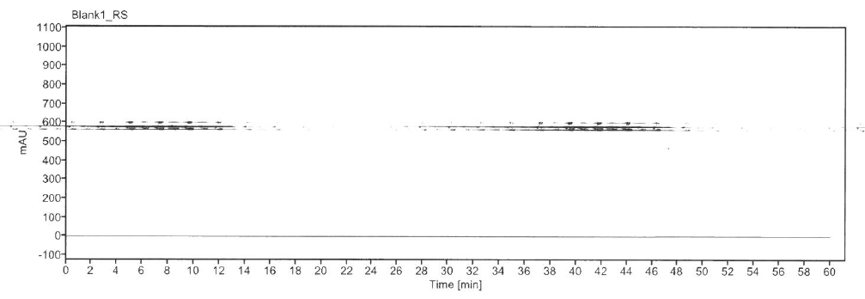
System suitability solution | 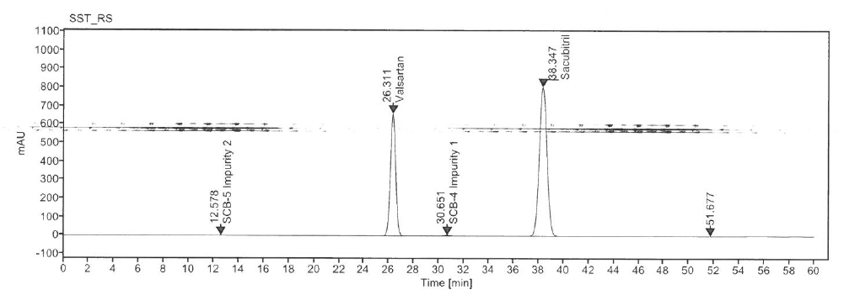
Standard solution | 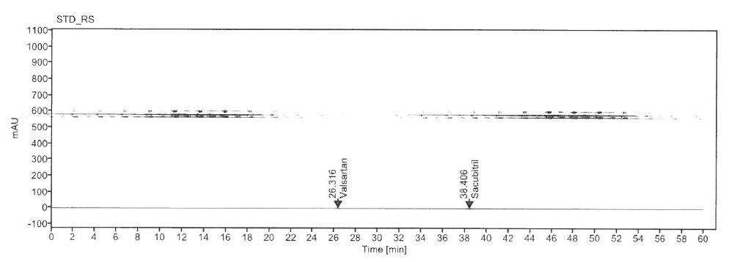
Sample solution | 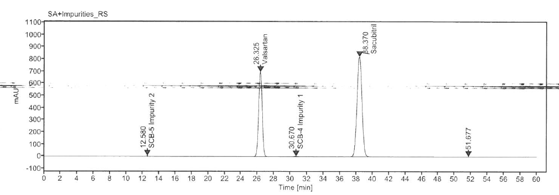

- Water content by KF
KF에 의한 수분함량
Note: Use the fresh Methanol every time for testing water content.
Note: 수분 시험 시마다 새로운 메탄올을 사용한다.
  - Reagent
시약
Reagent | Grade | Manufacturer | Cat. No. | Tracking No.
Fluka Hydranal® Methanol dry | Volumetric One-Component KF Titration | Fluka | 34805 | LH003
Fluka Hydranal® Composite 5 | Volumetric One-Component KF Titration | Fluka | 34741 | LH025

  - Karl Fisher system
칼피셔 시스템
Burette volume | 5 mL
Working medium | Fluka Hydranal® Methanol dry
KF reagent | Fluka Hydranal® Composite 5

  - Procedure
절차
    - Weight and crush not less than 10 tablets to a fine powder in mortar with pestle. Transfer about 40 mL of methanol to the titration vessel and titrate with reagent to the electrometric to neutralize the methanol. When the end point is reached, quickly add about 200 mg of sample powder and start the titration to the end point with KF reagent.
10정 이상의 정제의 무게를 재고 유발을 사용하여 정제를 고운 가루로 한다. 약 40 mL의 메탄올을 적정용기에 옮기고 시약으로 전기적 종말점까지 적정하여 메탄올을 중화한다. 종말점에 도달하면 약 200 mg의 검체 분말을 빠르게 넣어 KF 시약으로 종말점까지 측정한다.

  - Calculation
계산
% Water Content | = | Vs x F x 100
 |  | W_{S}

Vs : Volume of the reagent consumed in mL
사용된 시약의 부피 (mL)
F : Water equivalence factor of the reagent, in mg per mL
시약의 수분 등가 계수
Ws : Weight of sample in mg.
검체의 무게 (mg)

- Polymorphism by PXRD
PXRD에 의한 다형성
  - Sample preparation
검체 조제
    - 50 mg
50 밀리그램
- Take not less than 40 tablets into mortar. Crush gently with pestle. Filter the powder using the No.45 testing sieve(355μm). Place the filtered powder in the sample holder.
최소 40정의 정제를 유발을 사용하여 곱게 갈아 가루로 한다. No. 45 시험용 체(355μm)를 사용하여 여과한 가루를 검체 홀더에 넣는다.
    - 100 mg
100 밀리그램
- Take not less than 50 tablets into mortar. Crush gently with pestle. Filter the powder using the No.45 testing sieve(355μm). Place the filtered powder in the sample holder.
최소 20정의 정제를 유발을 사용하여 곱게 갈아 가루로 한다. No. 45 시험용 체(355μm)를 사용하여 여과한 가루를 검체 홀더에 넣는다.
    - 200 mg
200 밀리그램
- Take not less than 10 tablets into mortar. Crush gently with pestle. Filter the powder using the No.45 testing sieve(355μm). Place the filtered powder in the sample holder.
최소 10정의 정제를 유발을 사용하여 곱게 갈아 가루로 한다. No. 45 시험용 체(355μm)를 사용하여 여과한 가루를 검체 홀더에 넣는다.
  - XRD system
XRD 시스템
Equipment | BRUKER D8 Advance
Mode | T – t
Sampler holder | Glass diameter 10 mm
Slit | Divergence 0.2 mm
Step width | 0.01°
Scan speed (sec/step) | 0.9
Scan range (2θ) | 3 ~ 40°
Voltage | 40 Kv
Current | 40 mA
No. of scan | 1

  - Procedure
절차
    - Place the test sample on sample holder, pack and smooth its surface with a glass slide (or equivalent) and place the sample holder carefully in auto sampler rack and record the diffractogram.
검체를 검체 홀더에 넣고, 유리 슬라이드(또는 그에 준하는 도구)로 표면을 다지고 평평하게 만든다. 검체 홀더를 자동 시료 측정기 랙에 조심히 두어 회절도를 기록한다.
    - The diffractogram of the test sample should match with the Sacubitril Valsartan sodium crystalline form-I 2θ values(± 0.2 °) defined in the table below.
검체의 회절도는 아래 표에 정의된 Sacubitril Valsartan sodium 결정형-I의 2θ 값(± 0.2 °)과 일치해야 한다.
  - Information of 2θ peak
2θ 피크 정보

2θ peak values of Sacubitril-Valsartan sodium

5.0°

12.6°
18.1°
22.7°

- Microbial Enumeration Test
총 생균수 시험
  - Diluent and Media
희석액 및 배지
Diluent & Media Information
Soybean Casein Digest Media (SCDM)
(Hereafter “Diluent”)
Tryptic Soy Agar (TSA)
Sabouraud Dextrose Agar (SDA)
  - Test Method
시험 방법
Note: Perform culture detection test using pour-plate method.
Note: 혼합 평판법을 이용한 배양 검출법으로 시험한다.
    - Sample solution preparation (Dilution factor 1:10)
검액 조제(희석배수 1:10)
      - Put 10 g of sample into 90 mL of diluent and mix it to homogenize.
10 g의 검체를 희석액 90 mL에 넣고 균질화 되도록 잘 섞어준다.
    - Sample solution preparation (Dilution factor 1:50)
검액 조제(희석배수 1:50)
      - Add 20 mL of the sample solution (Dilution factor 1:10) to 80 mL of diluent. And shake it to suspension.
검액 (희석배수 1:10) 20 mL을 희석액 80 mL에 넣고 균질화 되도록 잘 섞는다.
    - Total Aerobic Microbial Count (TAMC) Test
총 호기성 미생물 수 (TAMC) 시험
      - Place 2 petri dishes and transfer 1 mL of sample solution (Dilution factor 1:50) into each petri dish.
2개의 페트리 접시를 준비하고 각각의 페트리 접시에 조제한 검액(희석배수 1:50)을 1 mL씩 분주한다.
      - Pour 15 ~ 20 mL of TSA to each petri dish with sample solution dispersed. Swirl the petri dishes slowly to mix sample with media.
검액을 분주한 2개의 페트리 접시에 TSA 15 ~ 20 mL을 각각 분주한다. 페트리 접시를 천천히 흔들어 검액과 배지가 잘 섞이도록 한다.
      - Incubate at 30 - 35 ˚C for 5 days.
30 - 35 °C에서 5일간 배양한다.
      - Perform interim colony counting on days 2-4 and final colony counting on days 5 of incubation.
배양 2-4일차에 중간 콜로니 카운팅, 배양 5일차에 최종 콜로니 카운팅을 한다.
Note: It can be possible to incubate additionally 2 days (Total 7 days).
Note: 추가로 2일 배양 가능 하다 (총 7일).
      - After incubation, resulting value is calculated by averaging the values obtained by multiplying dilution rate 50 to colony number detected from each petri dish.
배양이 끝난 후, 결과값은 각 페트리 접시에서 발견된 균 집락수에 희석 배수인 50을 곱한 후 평균을 구하여 산출한다.
    - Total Combined Yeasts and Molds Count (TYMC) Test
총 진균수 (TYMC) 시험
      - Place 2 petri dishes and transfer 1 mL of sample solution (Dilution factor 1:10) into each petri dish.
2개의 페트리 접시를 준비하고 각각의 페트리 접시에 조제한 검액(희석배수 1:10)을 1 mL씩 분주한다.
      - Pour 15 ~ 20 mL of SDA to each petri dish with sample solution dispersed. Swirl the petri dishes slowly to mix sample with media.
검액을 분주한 2개의 페트리 접시에 SDA 15 ~ 20 mL을 각각 분주한다. 페트리 접시를 천천히 흔들어 검액과 배지가 잘 섞이도록 한다.
      - Incubate at 20 - 25 ˚C for 7 days.
20 - 25 ˚C에서 7일간 배양한다.
      - Perform Interim colony counting on days 3-5 and final colony counting on days 7 of incubation.
배양 3-5일차에 중간 콜로니 카운팅, 배양 7일차에 최종 콜로니 카운팅을 한다.
      - After incubation, resulting value is calculated by averaging the values obtained by multiplying dilution rate 10 to colony number detected from each petri dish.
배양이 끝난 후, 결과값은 각 페트리 접시에서 발견된 균 집락수에 희석 배수인 10을 곱하여 산출한다.

    - Negative Control Test
음성 대조군 시험
      - Perform tests using diluent without sample in the same as the above procedure.
검체를 제외하고 희석액을 사용하여 위의 절차와 동일하게 시험을 수행한다.

- Specified Microorganisms Test: Escherichia coli (E.coli)
특정 미생물 시험: Escherichia coli (E.coli)
  - Media
배지
Media Information
Tryptic Soy Broth (TSB)
MacConkey Broth (MCB)
MacConkey Agar (MCA)
  - Test Method
시험 방법
Note: Test method is selection culture method of E. coli using selective media (MCB) and confirmatory medium (MCA).
Note: 선택 배지 (MCB)와 확인 배지 (MCA)를 이용한 E.coli 의 선택적 배양 검출법이다.
    - Sample Solution Preparation
검액 조제
Note: Sample solution (Dilution factor 1:10) of microbial enumeration test that is the same sample solution method can be used.
Note: 검액 조제 방법이 동일한 총 생균수 시험의 검액 (희석배수 1:10)을 사용할 수 있다.
      - Put 10 g of sample into 90 mL of diluent and mix it to homogenize.
10 g의 검체를 희석액 90 mL에 넣고 균질화 되도록 잘 섞어준다.
    - Pre-incubation
전배양
      - Transfer 10 mL of sample solution into the 90 mL of TSB. After that, mix the sample to homogenize.
TSB 90 mL에 검액 10 mL을 넣는다. 이후 검체가 균질화 되도록 섞는다.
      - Incubate at 30-35 ℃ for 18-24 hours.
30-35 ℃에서 18-24시간 동안 배양한다.
    - Selection and Subculture
선택 배양과 2차 선택 배양
      - Shake the container, and transfer 1 mL of incubated TSB to 100 mL MCB.
TSB 배양액을 흔들어 잘 섞어준 후, 1mL를 취하여 MCB 100mL에 넣는다.
      - Incubate at 42-44 ℃ for 24-48 hours.
42-44 ℃ 에서 24-48시간 동안 배양한다.
      - Streak incubated MCB on the surface of MCA using inoculating loop.
MCB 배양액을 접종 루프를 이용하여 MCA 표면에 스트리킹 한다.
      - Incubate at 30-35 ℃ for 18-72 hours.
30-35 ℃ 에서 18-72시간 동안 배양한다.

Note: It can be possible to incubate additionally 48 hours (Total 120 hours).

Note: 추가로 48시간 배양 가능 하다 (총 120 시간).
      - After incubation, confirm the growth of colonies on the surface of MCA.
배양 후, MCA 표면에 균의 생장이 보이는지 확인한다.
      - Growth of colonies indicates the possible presence of E.coli, This is confirmed by identification tests, and follow the QS09004 Microbial Impact Assessment Procedure to determine whether MIA is required.
균의 생장이 보이면 E.coli 양성으로 의심하고, 동정 시험으로 확인 후 QS09004 미생물 영향 평가 절차에 따라 MIA 필요 여부를 확인한다.
    - Negative Control Test
음성 대조군 시험
      - Perform tests without sample in the same as the above procedure.
검체를 제외하고 위의 절차와 동일하게 시험을 수행한다.

